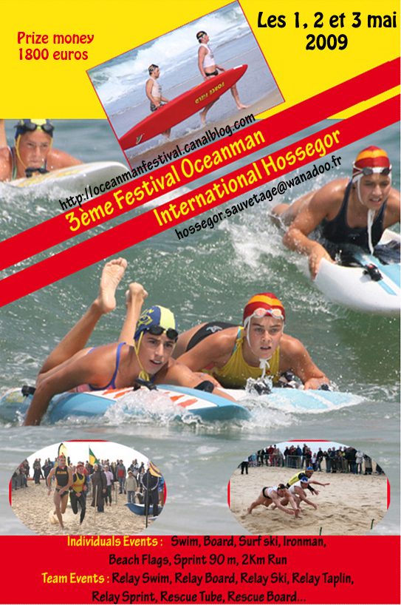

REGLEMENT

Les Championnats de France Masters 2009 sont organisés par l’association Hossegor Sauvetage Côtier. Ils se dérouleront plage centrale de Hossegor le 1 mai 2009.

EPREUVES DE LA COMPETITION

EPREUVES INDIVIDUELLES
Bâtons
Sprint
2km
Nage
Planche
Kayak
Oceanman

PARTICIPATION

Les Championnats de France Masters 2009 sont ouverts à tous les licenciés de la F.F.S.S âgés de 30 ans et plus (nés en 1979 ou avant). Les membres d’une fédération étrangère affiliée à l’I.L.S peuvent participer aux épreuves mais ne peuvent pas prétendre au titre de champion de France.

CATEGORIES

La catégorie Master se divise de la façon suivante :

MASTER 1 : 30 à 39 ans (1979 à 1970)
- MASTER 2 : 40 à 49 ans (1969 à 1960)

MASTER 3 : 50 à 59 ans (1959 à 1950)
- MASTER 4 : 60 ans et plus (1949 et avant)

INSCRIPTIONS

Les droits d’engagement sont de 10 euros par club et de 5 euros par compétiteur. Le paiement des inscriptions et la fiche d’engagements devront être renvoyés à Hossegor Sauvetage Côtier avant le 24 avril 2009.
Les chèques doivent être à l’ordre de « Hossegor Sauvetage Côtier ».

Adresse : Hossegor Sauvetage Côtier
52 rue des Landais
40150 HOSSEGOR
FRANCE

E-mail : hossegor.sauvetage@wanadoo.fr

MATERIEL

Les sauveteurs devront s’assurer qu’ils disposent du matériel nécessaire avant l’inscription. Chaque club doit organiser le roulement du matériel au sein de ses équipes afin de ne pas perturber le bon déroulement de la compétition. Aucun départ ne sera retardé pour des motifs de matériel. Le matériel doit être aux normes de l'I.L.S. Le bonnet de sauvetage avec lanières d’attache aux couleurs du club du compétiteur est obligatoire durant toutes les épreuves du sauvetage côtier. Le lycra aux couleurs du club du compétiteur est recommandé mais pas obligatoire durant toutes les épreuves du sauvetage côtier.

CLASSEMENTS

Un classement et un podium seront réalisés à chaque épreuve. A la fin de la journée, le cumul des points marqués permettra de déterminer et de récompenser les filles et garçons les plus réguliers.

POINTS CLASSEMENT INDIVIDUEL

1ère place | 20 points | 7ème place | 12 points | 13ème place | 4 points
2ème place | 18 points | 8ème place | 11 points | 14ème place | 3 points
3ème place | 16 points | 9ème place | 8 points | 15ème place | 2 points
4ème place | 15 points | 10ème place | 7 points | 16ème place | 1 point
5ème place | 14 points | 11ème place | 6 points
6ème place | 13 points | 12ème place | 5 points

- Dans le cas d’ex aequo le partage se ferait par rapport au nombre de victoires, puis nombre de deuxièmes places, etc...

RECOMPENSES

Des coupes et médailles viendront récompenser les champions de France de chaque catégorie ainsi que les meilleurs compétiteurs internationaux filles et garçons.

OFFICIELS / COMITE DE COURSE

Chaque Club devra déléguer au moins un officiel de sauvetage au comité de course qui aura lieu la veille de la compétition. La présence des officiels est obligatoire afin d’établir les taches de chacun et de prendre connaissance du déroulement de la manifestation.

RENSEIGNEMENTS
Sur le site : http://oceanmanfestival.canalblog.com/

Par mail : hossegor.sauvetage@wanadoo.fr

Par téléphone : 05.58.43.74.74

Par courrier : Hossegor Sauvetage Côtier
52 rue des Landais
40150 HOSSEGOR
FRANCE

